附件：
线上确认操作方法

第一步：登录珠海市斗门区事业单位招聘网上报名系统（http://doumen.pzhl.net），进入“珠海市斗门区2025年公开招聘47名医疗卫生事业单位专业技术人员”专题。
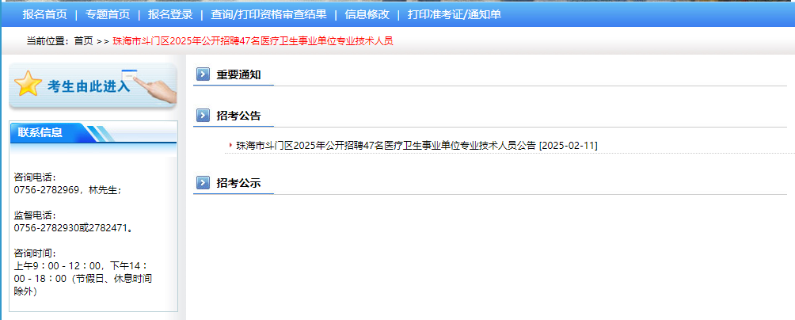
第二步：点击 <查询/打印资格审查结果> 后，输入身份证号码、密码和验证码后点下一步。
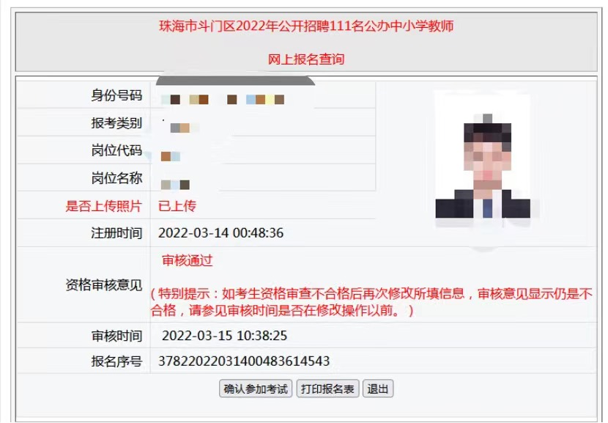
第三步：点击 <确认参加考试> 后完成。
